*  znak_sole_2004_s_peruniko_in_EKO_SOLA_napisom 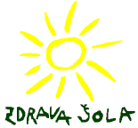 *

**Osnovna šola Turnišče, Prešernova 2, 9224 Turnišče**

*tel.: (02) 621 98 70, faks: (02) 621 98 85, e-naslov: o-turnisce.ms@guest.arnes.si, spletna stran: www.os-turnisce.si*

**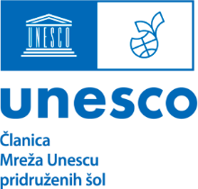**

Unesco šole središča za Pomurje

Turnišče, 19. 8. 2022

**VABILO**

Vljudno Vas vabimo na naše druženje **»PO POTI KULTURNE IN NARAVNE DEDIŠČINE«**, ki bo v petek, **9. 9. 2022, ob 8. 15,** na naši šoli.

**Dnevni red:**

8.00: Prihod gostov

8.15 – 8.45: Uvodni pozdrav in kulturna prireditev

9.00: Odhod v Nedelico

9.15 – 10.00: Predstavitev in ogled Ancove galerije (gospod Boris Kūčko)

10.15 – 10.30: Malica na domačiji Štefana Kovača

10.30 – 11.00: Delavnice: Ohranjanje kulturne dediščine

11.15 – 12.00: Predstavitev in ogled domačije Štefana Kovača (gospa Silva Mesarič, učiteljica zgodovine in geografije)

12.10: Odhod v Turnišče

12.30: Kosilo na Polanščekovi domačiji (Društvo kmečkih žena)

13.00: Zaključek

Veselimo se srečanja z vami!

Prosimo, da nam, najkasneje do petka, 2. 9. 2022, potrdite vašo udeležbo (ime in priimek mentorja ter treh učencev) na e-naslov [brigita.zerdin@guest.arnes.si](mailto:brigita.zerdin@guest.arnes.si)

Brigita Žerdin, koordinatorica Unesco šole Melita Olaj, ravnateljica